**BÀI THỰC HÀNH II - CÁC GIAO THỨC ĐỊNH TUYẾN**

**I. Xây dựng mô hình (4 điểm)**

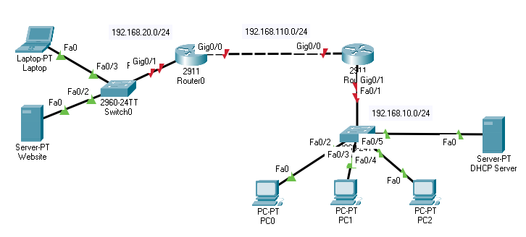

**Yêu câu:**

+ Dựa theo bài thực hành 1 triển khai:

1. Website với nội dung tùy ý

2. Dịch vụ DHCP trên DHCP server cấp phát IP cho mạng dựa theo địa chỉ mạng đã cung cấp trên hình (192.168.10.0/24)

Default Gateway: 192.168.10.1

DNS Server: 8.8.8.8

Range IP: 192.168.10.2-192.168.10.51 (50 máy)

+ Thiết lập địa chỉ Gateway cho Router phải và check on port

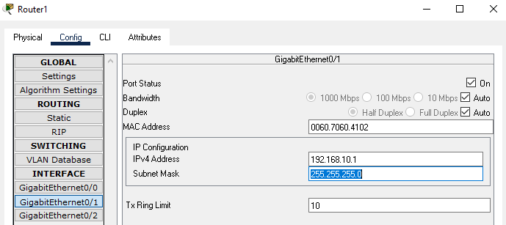

+ Kiểm tra IP đã nhận được ở các máy trạm (PC) và kết nối đến Router phải băng (Ping)

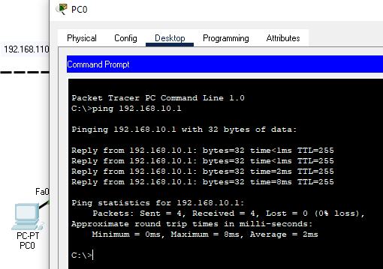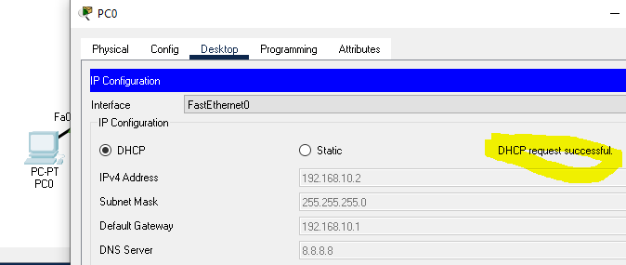

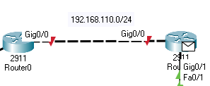+ Thiết lập mạng nối giữa 2 Router trái – phải

*Trên Router phải:

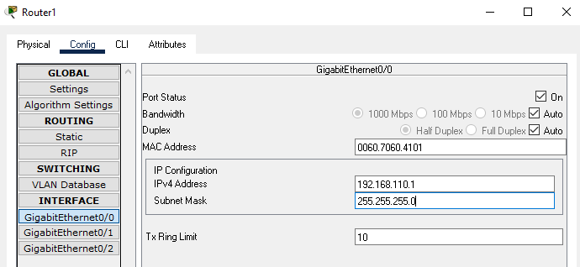

*Trên Router trái

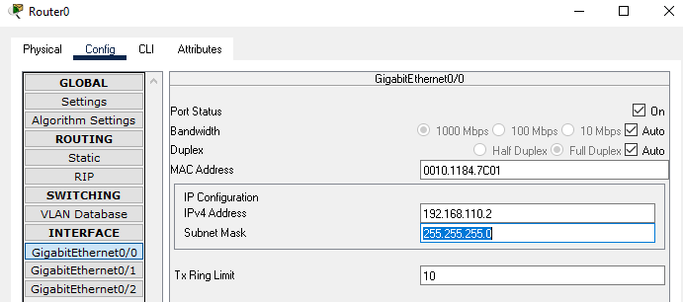

+ Thực hiện kiểm tra kết nối giữa 2 Router sử dụng lệnh ping

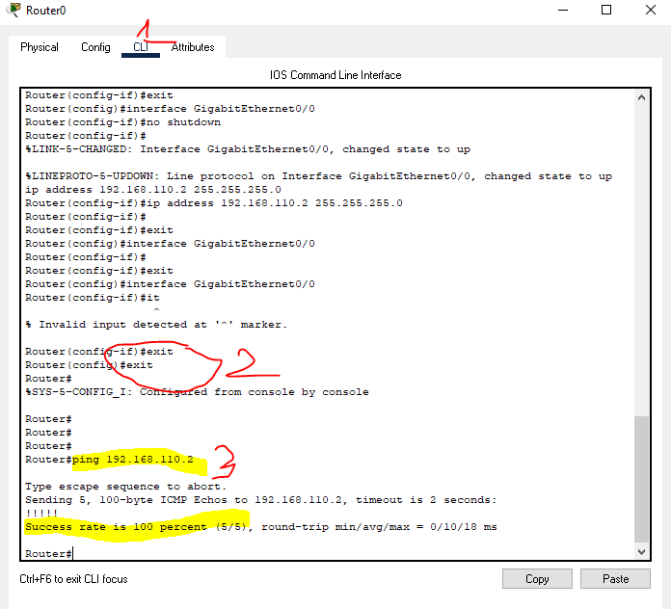

+ Thiết lập tương tự cho hệ thống bên trái, thiết lập gateway trên Router trái

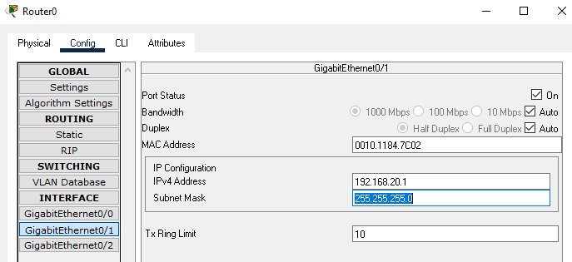

+ Thiết lập địa chỉ IP thủ công cho các máy trong mạng (Static IP)

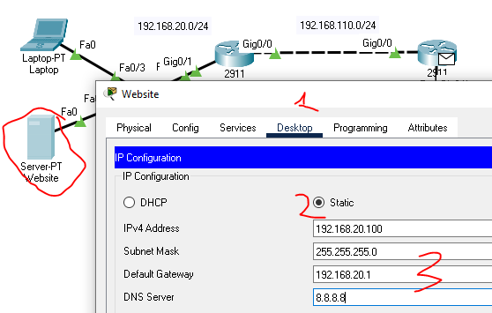

+ Kiểm tra kết nối từ server đến Router trái bằng lệnh ping

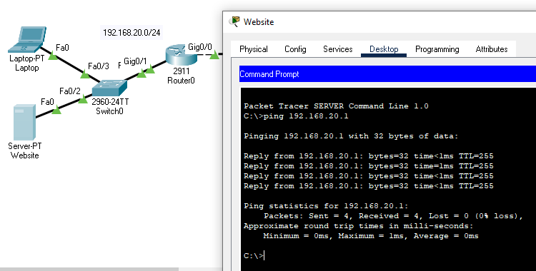

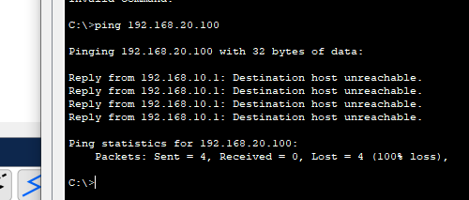***Lúc này các máy Từ mạng Server có ping được đến mạng các máy PC bên phải chưa?***

Sử dụng lệnh ping từ PC -> Server

Ping 192.168.20.100

**II. Cấu hình định tuyến cho các mạng (4đ)**

+ Định tuyến tĩnh (Static Route) cho Router quản lý mạng PC

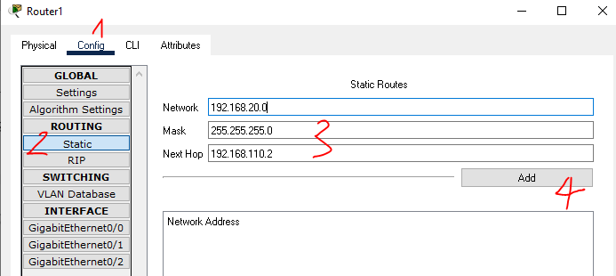

Ý nghĩa:

Muốn đến **Network** 192.168.20.0 có **Subnet (Mask)** 255.255.255.0 phải đi qua **Next Hop** 192.168.110.2

Lúc này đã ping được từ Mạng các PC sang Server chưa?

* Cần cấu hình chiều ngược lại từ mạng Server -> PC

+ Định tuyến tĩnh cho Router quản lý mạng của Server

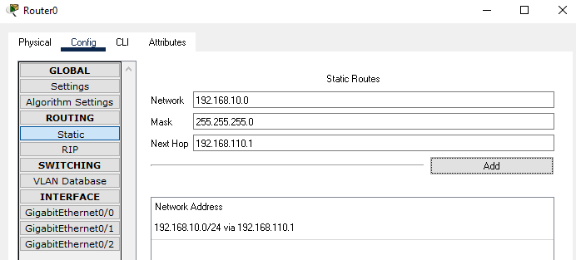

+ Thực hiện lại lệnh ping từ PC -> Server

Lúc này các máy PC đã ping được tới Server chưa?

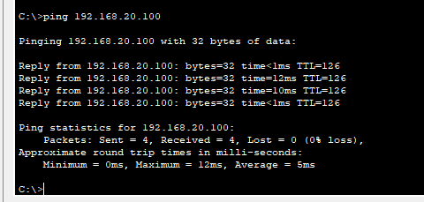

**III. Nâng cao (2đ)**

Sinh viên triển khai mở rộng hệ thống phần I, II theo hình

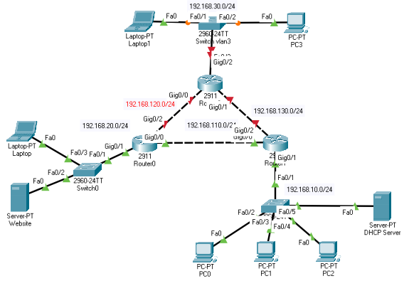

Thực hiện việc cấu hình, thiết lập cần thiết để các mạng Server, PC và VLAN 3 có thể ping đến nhau.

-----HẾT-----